% 課題１　標本化間隔と空間解像度

% 画像をダウンサンプリングして（標本化間隔を大きくして）

% 表示せよ．

% 下記はサンプルプログラムである．

% 課題作成にあたっては「Lenna」以外の画像を用いよ．

clear; % 変数のオールクリア

ORG=imread('eevee.jpg'); % 原画像の入力

imagesc(ORG); axis image; % 画像の表示

pause; % 一時停止

IMG = imresize(ORG,0.5); % 画像の縮小

IMG2 = imresize(IMG,2,'box'); % 画像の拡大

imagesc(IMG2); axis image; % 画像の表示

pause; % 一時停止

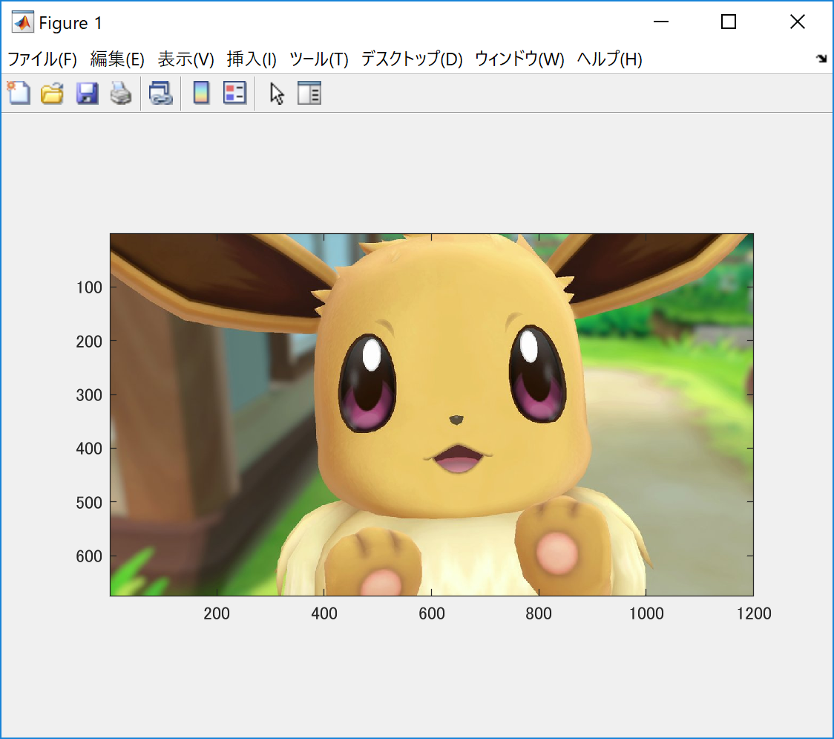

IMG = imresize(IMG,0.5); % 画像の縮小

IMG2 = imresize(IMG,4,'box'); % 画像の拡大

imagesc(IMG2); axis image; % 画像の表示

pause; % 一時停止

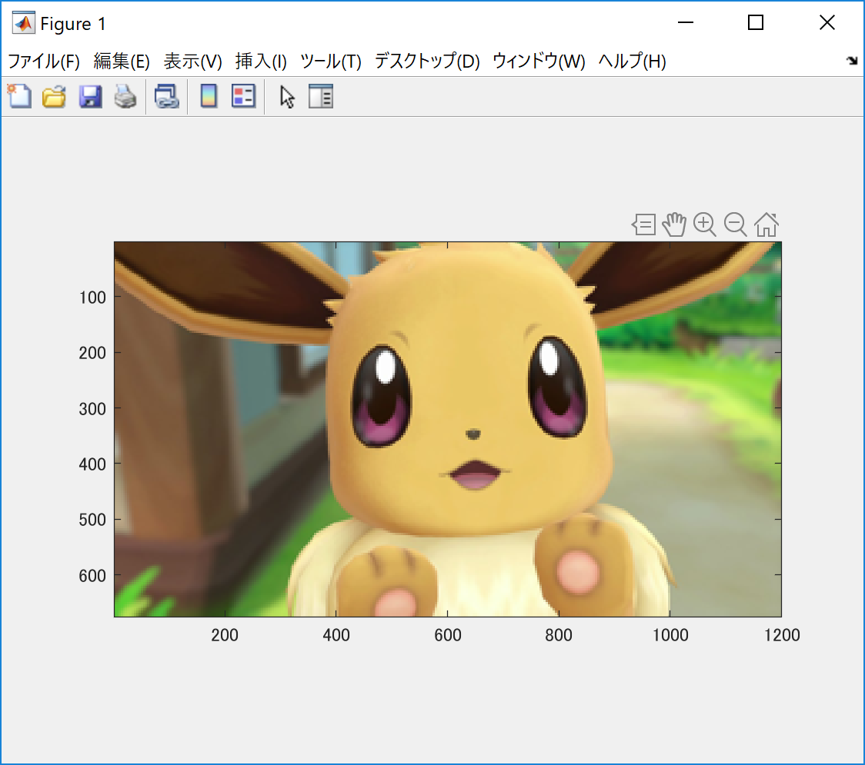

IMG = imresize(IMG,0.5); % 画像の縮小

IMG2 = imresize(IMG,8,'box'); % 画像の拡大

imagesc(IMG2); axis image; % 画像の表示

pause; % 一時停止

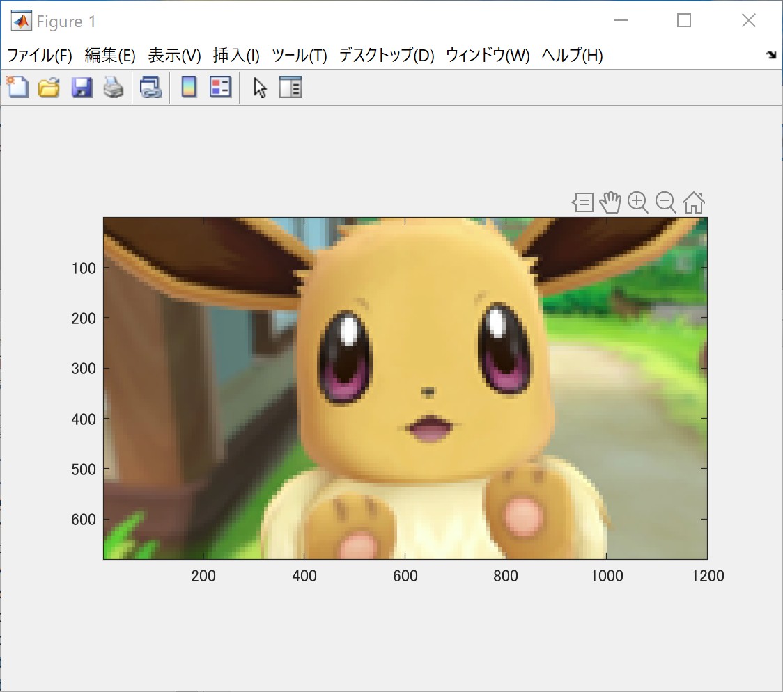

IMG = imresize(IMG,0.5); % 画像の縮小

IMG2 = imresize(IMG,16,'box'); % 画像の拡大

imagesc(IMG2); axis image; % 画像の表示

pause; % 一時停止

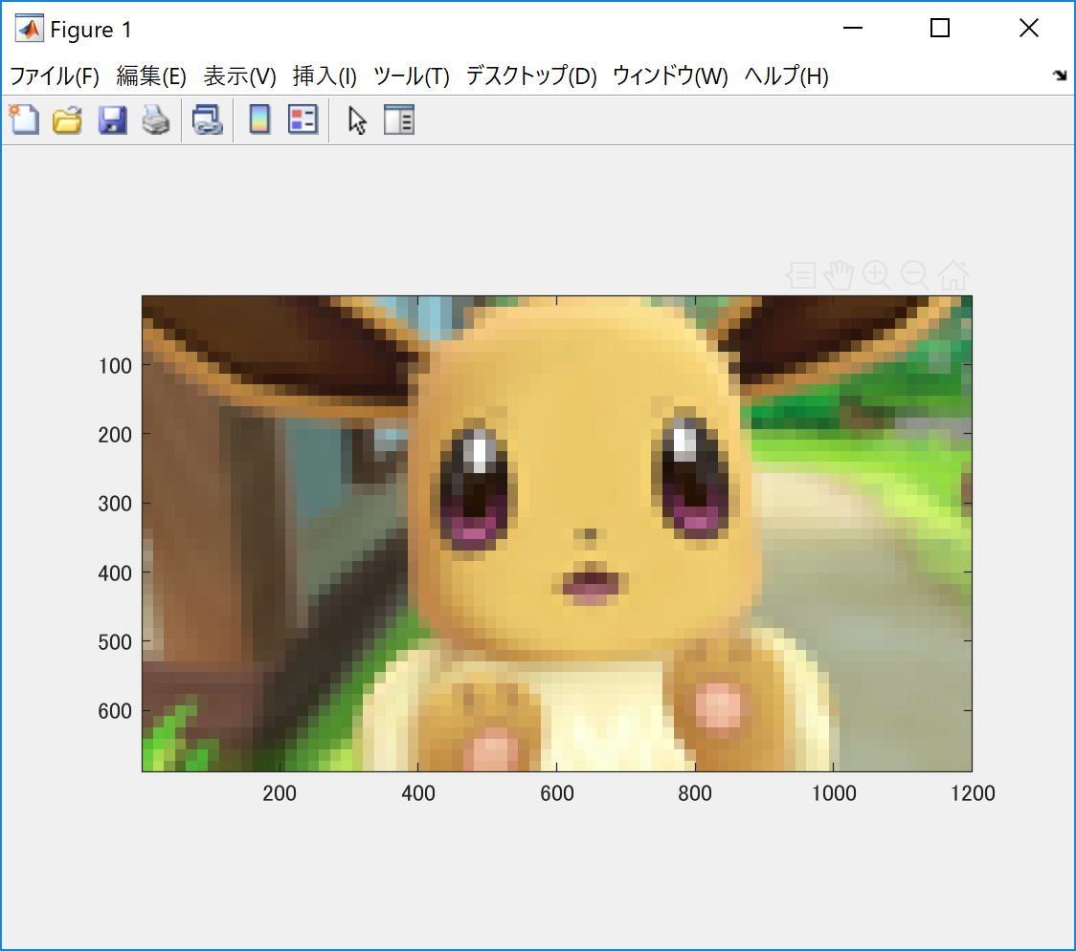

IMG = imresize(IMG,0.5); % 画像の縮小

IMG2 = imresize(IMG,32,'box'); % 画像の拡大

imagesc(IMG2); axis image; % 画像の表示

